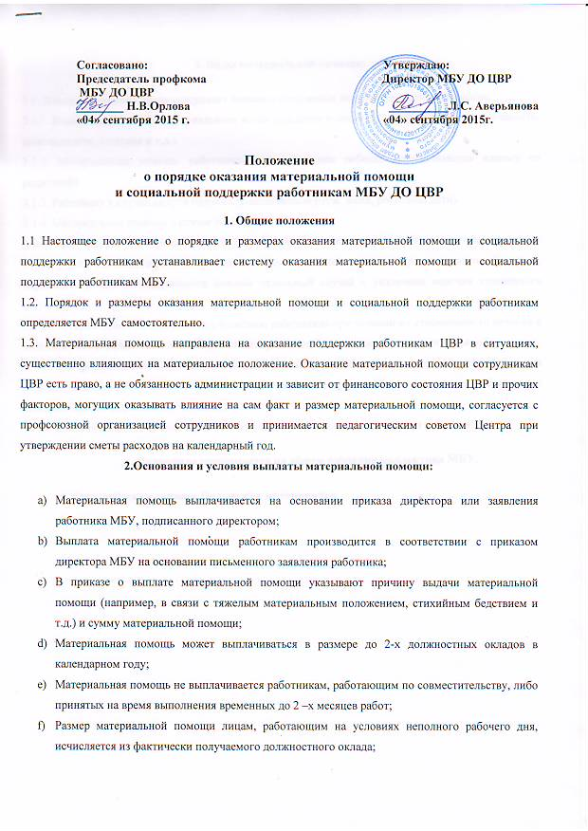

Согласовано: Утверждаю:
Председатель профкома Директор МБУ ДО ЦВР
МБУ ДО ЦВР
________ Н.В.Орлова __________Л.С. Аверьянова
«04» сентября 2015 г. «04» сентября 2015г.

Положение

о порядке оказания материальной помощи

и социальной поддержки работникам МБУ ДО ЦВР

1. Общие положения
1.1 Настоящее положение о порядке и размерах оказания материальной помощи и социальной поддержки работникам устанавливает систему оказания материальной помощи и социальной поддержки работникам МБУ.
1.2. Порядок и размеры оказания материальной помощи и социальной поддержки работникам определяется МБУ самостоятельно.
1.3. Материальная помощь направлена на оказание поддержки работникам ЦВР в ситуациях, существенно влияющих на материальное положение. Оказание материальной помощи сотрудникам ЦВР есть право, а не обязанность администрации и зависит от финансового состояния ЦВР и прочих факторов, могущих оказывать влияние на сам факт и размер материальной помощи, согласуется с профсоюзной организацией сотрудников и принимается педагогическим советом Центра при утверждении сметы расходов на календарный год.
2.Основания и условия выплаты материальной помощи:
- Материальная помощь выплачивается на основании приказа директора или заявления работника МБУ, подписанного директором;
- Выплата материальной помощи работникам производится в соответствии с приказом директора МБУ на основании письменного заявления работника;
- В приказе о выплате материальной помощи указывают причину выдачи материальной помощи (например, в связи с тяжелым материальным положением, стихийным бедствием и т.д.) и сумму материальной помощи;
- Материальная помощь может выплачиваться в размере до 2-х должностных окладов в календарном году;
- Материальная помощь не выплачивается работникам, работающим по совместительству, либо принятых на время выполнения временных до 2 –х месяцев работ;
- Размер материальной помощи лицам, работающим на условиях неполного рабочего дня, исчисляется из фактически получаемого должностного оклада;

3. Виды материальной помощи:
3.1. Данное положение предусматривает оказание следующих видов материальной помощи:
3.1.1. Выплата работникам материального вознаграждения в связи с уходом на пенсию (по старости, инвалидности, льготная и т.д.)
3.1.2. Материальная помощь работникам при рождении ребенка (выплачивается одному из родителей)
3.1.3. Работнику в случае смерти близких родственников (муж, жена, родители, дети).
3.1.4. Материальная помощь в случае их бракосочетания.
3.1.5. Материальная помощь работникам в связи с чрезвычайными обстоятельствами, повлекшими за собой утрату или повреждение имущества в семье сотрудника (пожар, взрыв, стихийные бедствия, ограбление и др., рассматривается каждый отдельный случай с указанием перечня утраченного имущества).
3.1.6. Материальная помощь в связи с болезнью работников при условии их стационарного лечения в медицинском учреждении ( обязательно подтверждается больничным листом или справкой).
3.1.7. Материальная помощь в связи с тяжелой болезнью близких родственников сотрудника при условии стационарного лечения родственника в медицинском лечебном учреждении (обязательно подтверждается медицинской справкой).
3.1.8. Материальная помощь в связи с тяжелым материальным положением работника.
4. Положение принимается на общем собрании коллектива МБУ.
5. Срок действия данного Положения не ограничен.

